**BAB III**

**TINJAUAN UMUM OBJEK PENELITIAN**

* 1. **Sekilas Tentang Instansi**

CV.Nik Com berada di Kecamatan Kota tepatnya di Desa Barongan Jalan Bhakti no 74 Kudus. CV. Nik Com merupakan sebuah bentuk usaha milik perseorangan sebagai pusat penjualan dan service komputer. CV. Nik Com sendiri dikelola oleh saudara Yusuf Niko Saputra dan usahanya sudah berdiri sejak 19 Mei 2014.

Adapun yang menjadi aspek kerja pada CV. Nik Com meliputi ;

1. Pelayanan service komputer baik peralatan input/output.

2. Penjualan komputer dan berbagai aksesoris komputer.

3. Networking, service dan maintenance komputer.

CV. Nik Com juga melayani penjualan, service dan maintenance pada kantor pemerintah, toko dan lembaga pendidikan yang ada di kota Kudus. Cv. Nik Com dengan menerapkan cara kerja yang professional serta berusaha sebaik mungkin untuk memuaskan para konsumen sehingga konsumen tidak hanya dari dalam kota saja melainkan juga dari luar kota Kudus

* 1. **Visi dan Misi CV. Nik Com**
     1. **Visi**

Visi dari CV.Nik Com adalah “Tercapainya pelayanan terhadap pelanggan dan juga *Marketing* yang *Customer Oriented,* dengan mengedepankan teknologi serta kecepatan dan ketanggapan untuk memenuhi kebutuhan *customer*.

* + 1. **Misi**
    2. Menyediakan pelayanan dalam bentuk kepuasan penjualan, *service*, maupun jasa secara berorientasi pada kepuasan pelanggan.
    3. Menyediakan jasa *service* dan *maintenance* yang dapat dilakukan dimana saja engan kepentingan apapun yang berhubungan dengan komputerisasi.
    4. Menyediakan tenaga ahli yang dapat dipercaya kehandalannya untuk melakukan pelayanan.

**3.3. Struktur Organisasi**

Struktur Organisasi terbentuk dengan harapan dapat menciptakan suata tatanan kerja dengan baik, jelas dan teratur sesuai dengan tugasnya masing-masing. Berikut ini merupakan struktur organisasi yang ada pada CV. Nik Com dapat dilihat pada gambar 3.1.

**Pemilik**

**Teknisi**

**Administrasi**

**Gambar 3.1 Struktur Organisasi CV. Nik Com**

* 1. ***Job Description***

Berikut ini merupakan uraian tugas dari Susunan Organisasi pada CV.Nik Com adalah sebagai berikut:

1. Pemilik

Pemilik mempunyai tugas memimpin CV.NikCom dan memiliki wewenang mengatur pengelolaan stok barang, mengawasi jalannya proses di perusahaan serta melakukan evaluasi kerja.

1. Administrasi

Mendokumentasikan setiap transaksi barang masuk, keluar dan retur ke pemasok, membuat laporan transaksi barang masuk, keluar dan retur ke pemasok, melakukan pengadaan barang apabila stok telah habis, melayani transaksi ke konsumen.

1. Teknisi

Bagian Teknisi memiliki tugas melakukan perawatan atas *hardware* perusahaan, melakukan *service* dan *maintenance* atas *hardware* konsumen..

* 1. **Peta Instansi**

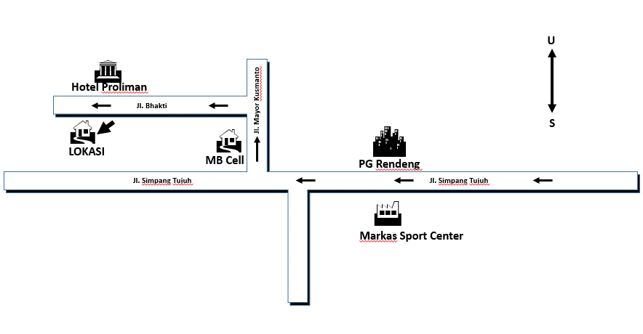 CV. Nik Com beralamat di Jalan Bhakti no 74 Barongan Kudus, Jawa Tengah, Indonesia. Denah lokasi CV. Nik Com dapat dilihat pada gambar 3.2 berikut.

**Gambar 3. 2 Denah Lokasi CV. Nik Com**

* 1. **Analisa Sistem yang Berjalan**

Analisis sistem dalam suatu perusahaan sangat penting karena fungsi dari analisis itu sendiri yaitu untuk mengetahui bagaimana sistem itu berjalan agar sistem yang dibuat dapat menghasilkan output yang diinginkan dan dapat mencapai tujuan yang direncanakan. Saat ini pada CV. Nik Com dalam proses pelayanan service komputer masih tergolong manual yaitu dengan menggunakan arsip kertas, hanya saja saat pengolahan data sudah menggunakan Microsoft Excel namun itupun belum optimal karena saat admin membutuhkan data terkadang terjadi duplikasi. Transaksi penerimaan service juga tidak tercatat sepenuhnya yang akan menyebabkan terjadinya keterlambatan penanganan dalam pelayanan service. Selain itu, data service terkadang ada yang hilang sehingga sulit melakukan konfirmasi kepada pihak konsumen. Pelaporan data service juga tidak tersimpan pada satu tempat penyimpanan yang mengakibatkan proses pelaporan nota kurang cepat. Berdasarkan kendala diatas penulis ingin membuat sistem yang berjalan di perusahaan saat ini menjadi lebih terstruktur, efektif dan efisien.

* 2. **FOD (*Flow Of Document*) Proses Pelayanan Service Komputer di CV. Nik Com.**

**Gambar 3. 3 FOD Proses Pelayanan Service Komputer di CV. Nik Com.**

Penjelasan :

1. Konsumen mengambil formulir pelayanan service.
2. Konsumen mengisi formulir informasi kerusakan komputer.
3. Konsumen mengumpulkan formulir informasi kerusakan komputer kepada Admin.
4. Bagian admin mencatat detail kerusakan komputer serta identitas konsumen.
5. Informasi kerusakan komputer diserahkan kepada teknisi sedangkan data konsumen disimpan.
6. Bagian Teknisi mencari sebab kerusakan komputer
7. Apakah sparpart mengalami rusak berat? Apabila iya maka diberikan informasi sparpart untuk ditinggal serta harga perbaikan service, kalau tidak langsung melakukan konfirmasi perbaikan service.
8. Bagian admin kemudian menyerahkan informasi sparpart untuk ditinggal serta harga perbaikan service kepada konsumen.
9. Konsumen melakukan konfirmasi apakah jadi untuk diperbaiki komputer atau tidak, jika iya maka bagian admin mendata konfirmasi data kerusakan, jika tidak admin melakukan pengembalian komputer.
10. Bagian admin membuat konfirmasi data kerusakan rangkap dua dan yang satu diserahkan kepada teknisi.
11. Bagian admin membuatkan tanda terima pengambilan service dan menyerahkan kepada konsumen.
12. Bagian teknisi melakukan service komputer dan menyerahkan informasi komputer bisa diambil kepada admin.
13. Konsumen menerima tanda terima pengambilan service.



**Gambar 3. 4 FOD Proses Pembayaran Service Komputer di CV. Nik Com.**

Penjelasan:

1. Bagian admin memberikan informasi komputer bisa diambil kepada konsumen.
2. Konsumen menyerahkan tanda terima pengambilan barang kepada admin.
3. Bagian admin mencari perangkat komputer sesuai data.
4. Bagian admin mengecek bersama konsumen apakah komputer masih trouble apa tidak, jika iya diberikan ke teknisi lagi dan jika sudah baik maka dibuat kwitansi pembayaran.
5. Bagian admin membuat kwitansi pembayaran dan kemudian diserahkan kepada konsumen.
6. Konsumen melakukan pembayaran.
7. Bagian admin membuatkan nota rangkap dua, dan yang satu diserahkan kepada konsumen.
8. Bagian admin kemudian membuat laporan bulanan dan diserahkan kepada pemilik.